南投縣富功國小103年度國家防災日演練成果資料-
正式演練成效(演練後檢討)
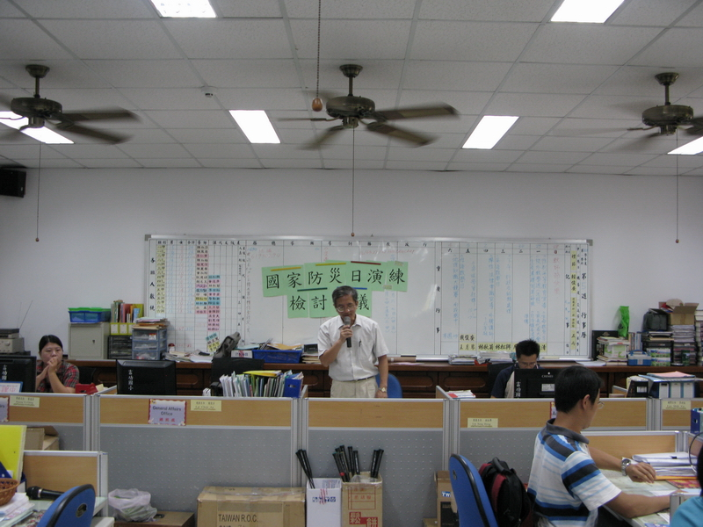
校長針對正式演練成效提出檢討與建議
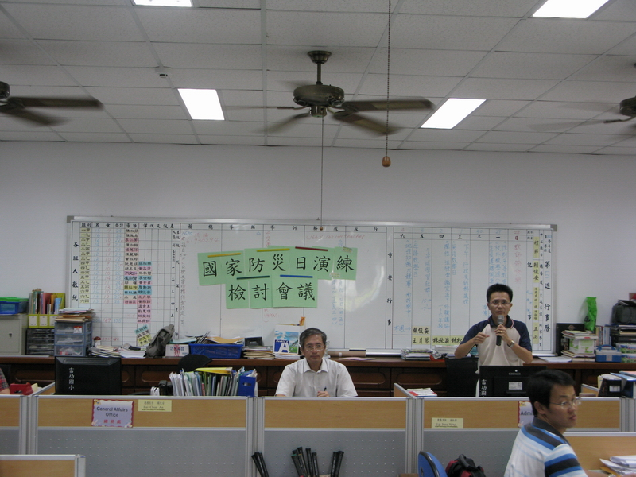
通報組組長針對各救災小組之聯繫提出建議

南投縣富功國小103年度國家防災日演練成果資料-
正式演練成效(演練後檢討)
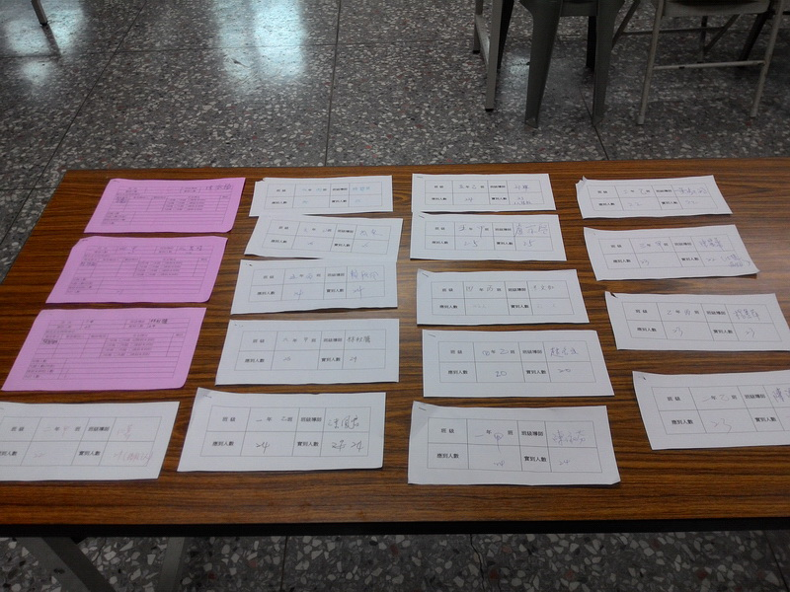
本次演練善用紅、白兩色點名表，加快點名速度
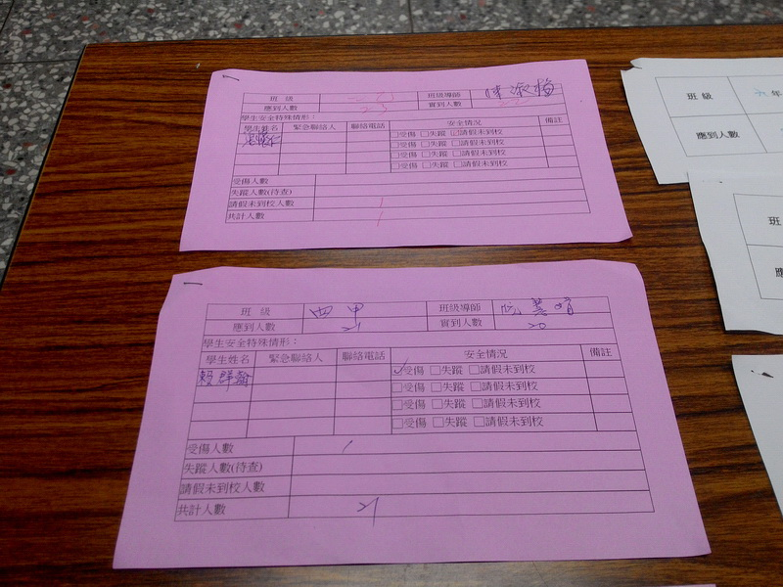
班級特殊狀況可立即回應並做處理

